職人教你玩中藥
- 課程目的：中藥時常出現在我們生活，但它百百種該如何認識並瞭解
有何功用?怎麼妥善運用中藥及食材搭配發揮其最大效益？透過職人專業精闢的解說帶領我們玩中藥、品中藥、認識中藥的奧秘，同時還能學習辨識坊間中藥材的優劣，避免買到中藥地雷。此外，炎炎夏日是否經常被蚊蟲叮咬？睡眠品質變差？不藏私課程大放送，加碼帶領大家一起製作出夏季必備防蚊包及好眠紓壓香包，讓您全部帶回家。
- 課程日期：108年7月2日（星期二）上午9時30分~11時30分
- 課程地點：中華民國農會3樓大禮堂
- 招生名額：40名。
- 報名方式：即日起至6月25日(星期二)止，報名優惠價：370元/人。
欲知詳情請參閱活動報名表及相關網址。
- 課程規劃
時間 | 課程名稱 | 課程綱要 | 主持人/講師
09:00-9:30 | 報到完畢
09:30~11:30 | DIY抓藥趣 | - 讓您親自體驗首次抓藥的樂趣！  - 並馬上品嚐好吃的中藥藥膳！ | 美德中藥行  何宗霖 老師
 | 中藥採買術 | - 讓您避免買到中藥地雷。
 | 夏季防蚊大作戰 | - 手作專屬香味之天然草本驅蚊包！
 | 手作香包DIY | - 以天然花草香味特製香包，可以放置書包、書桌下、衣櫥、鞋櫃等小空間，也可以放置床頭，舒緩壓力，改善睡眠品質。
11:30~ | 賦歸
※ 課程名稱或內容若有異動，將以授課老師為主

職人教你玩中藥
課程概述 | - 《DIY抓藥趣》  - 《中藥採買術》  - 《夏季防蚊大作戰》  - 《手作香包DIY》 | 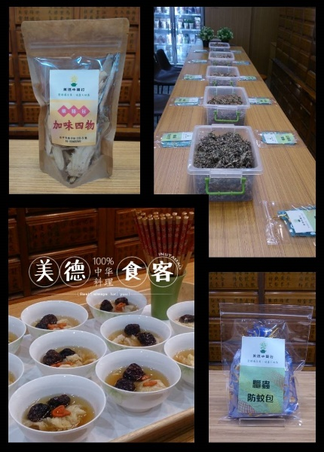
活動日期 | 2019 年 7月 2 日 (星期二) | 報 名 費 用 | 370元
姓 名 |  | 性別
聯絡地址 | □□□
聯絡電話 | 市話： 手機：
E-Mail
- 注意事項：
- 【農藝學×學容易】推廣教室本梯次以40人為限，須滿25人才開班，不足額時將另行通知。
- 報名方式：
填寫本報名表後傳真至04-24854573
Email至iris@farmer.org.tw
電話報名專線：（04）24853063轉209 (陳小姐)
掃描右方QR Code網路報名
- 即日起至6月25日截止報名，經確認名額後另行通知繳交報名費(請於6月27日下午5時前繳交)，繳費方式：
可於繳費截止日前至中華民國農會推廣部家政課現場繳交 (台中市大里區中興路二段522號)
匯款至戶名：中華民國農會，帳號171004006173 (台灣銀行-德芳分行)
匯款完成後請以電話確認，以俾核對。
- 活動期間若遇天災氣候等不可預期之變數，將另行通知擇期舉行，除以上不可抗力之因素外，費用已繳視同同意上述內容，不得以其他理由要求退費。

